绿皮火车:鸣笛载志 向国而行
——高一年级“爱国主义教育”主题班会
一、背景分析
(一)主题解析:习近平总书记强调:“要在厚植爱国主义情怀上下功夫，让爱国主义精神在学生心中牢牢扎根。”2024年1月1日起，《中华人民共和国爱国主义教育法》要求:“学校应将课堂教育与课外实践相结合，通过多元活动，让学生在实践中感悟爱国情怀。”“绿皮火车研学行”是我校传统德育活动之一，绿皮火车，承载着几代中国人的记忆，不仅是交通工具，是时代变迁的缩影,更是民族精神的象征,秉承丰富的社会内涵。
(二)学情分析:高一学生正处于人生观、价值观形成的关键时期，但缺乏全面了解时代变化，缺少担当精神，对于爱国的认识停留在口号，不知如何践行。正值绿皮火车研学活动出发之际，部分学生对高铁时代为何保留绿皮火车产生疑问，反映出他们对绿皮火车与国家发展和人民生活休戚相关的认知是不足的。本节课以解决学生困惑点为切入点，借鉴绿皮火车“有历史、有温度、有记忆”的特质，使得学生理解“家国变迁”成为可共情可共鸣的鲜活体验，为后续深化爱国认知、激发担当意识奠定坚实基础，胸怀爱国情怀与社会责任感，实现个人发展与契合国家发展需求相结合，所以特召开此次班会课。
二、班会目标
(一)认知目标:通过“叩问深意”“问卷寻迹”和“圆桌共议”活动，深入了解绿皮火车的历史、与人民生活变迁的关联，激发爱国热情。
(二)情感目标:通过“感悟精神”“体验公益”“榜样引领”和“思辨燃情”活动，感知绿皮火车的多元角色巧析与发展哲学，背后的深刻精神内核，增强爱国情感，坚定爱国立场。
(三)行为目标:通过“青春专列”和“轨道宣言”活动，懂得将个人理想融入国家发展,制定学业与实践结合的青春计划关注社会，夯实高中生活，积极投身祖国建设。
三、班会准备
(一)学生准备:课前完成问卷调查;准备辩论素材，学生分为资料组、视频组和展示组;负责图片整理。
(二)教师准备:召开小组会议，自主分工;设计和总结问卷;视频剪辑;制作PPT和板贴。
(三)其他准备:布置教室，张贴绿皮火车串联人民生活的照片;张贴中国铁路路线图和中国地图(3D立体凹凸版);学生分小组就坐。
四、班会流程
主题导入:绿皮情忆 叩问慢车深意
绿皮火车研学活动出发在即，但报名留言板内的几则留言引起大家的注意，有同学问“高铁时代了，为什么绿皮火车还没被淘汰?”
现场提问有乘坐过绿皮火车的同学举手示意，并追问选择绿皮火车出行原因并描述体验感，学生的回答体现出对其认知不全存在刻板印象等，引发现场思考点。
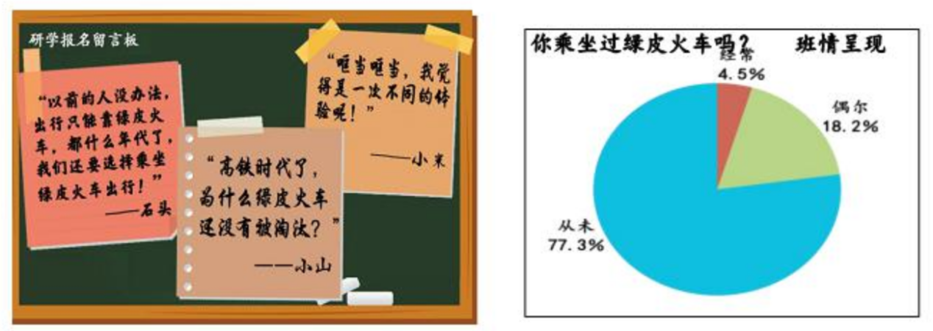
【小结】本次主题班会沿“绿皮火车”这一核心线索，通过四个“站点”的递进探索，带领学生读懂其背后承载的时代故事与家国情怀，更助力学生明晰青年一代未来的成长方向。
设计意图:以学生存在的“困惑点”为切入点，引导对绿皮火车存在价值的思考，将通过多元活动和丰富体验来找寻上述问题的答案，为后续深入探讨绿皮火车的角色与价值奠定基础，引出班会主题。
【第一站:印迹明向】绿皮印迹 认知国家变迁
活动一:问卷寻迹 解码绿皮迭代
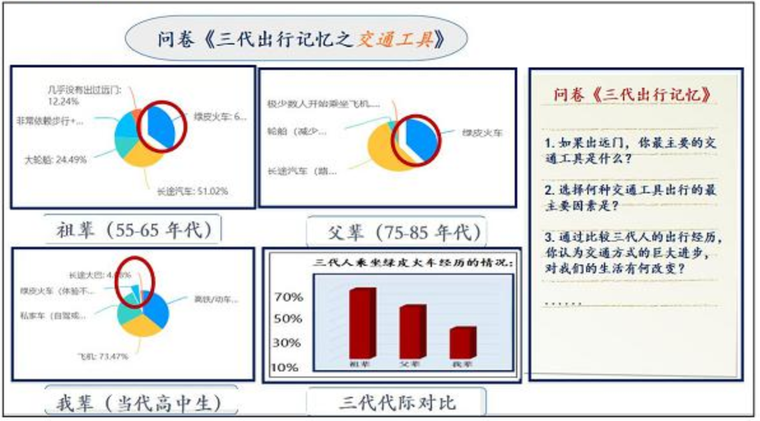
问卷调查:展示课前《三代人出行记忆》的问卷结果，聚焦祖辈、父辈、我辈关于交通工具选择的代际对比，引导学生找寻规律和特点。
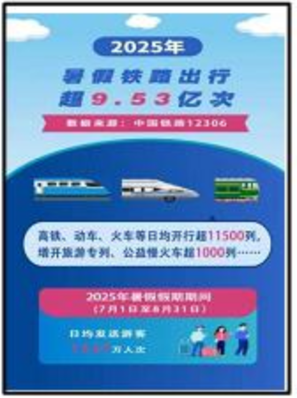
【小结】祖辈出行，主要依赖步行与绿皮火车;进入父辈时代,绿皮火车依旧是出行首选;学生这一辈，尽管出行选择已更趋多元，但绿皮火车的身影始终未曾消失。铁道部发布的《2025年暑假铁路出行数据》更是有力例证，特别增开了绿皮旅游专列与公益慢火车。
活动二:圆桌共议 三代行映国兴
圆桌共议:继续结合问卷《三代人出行记忆》之出行目的展开讨论，引导学生小组探讨，虽然现在的生活人们更熟悉高铁，但从祖辈开始绿皮火车的身影一直没消失。原因何在?每一代人的出行有何特点?请小组展开讨论。
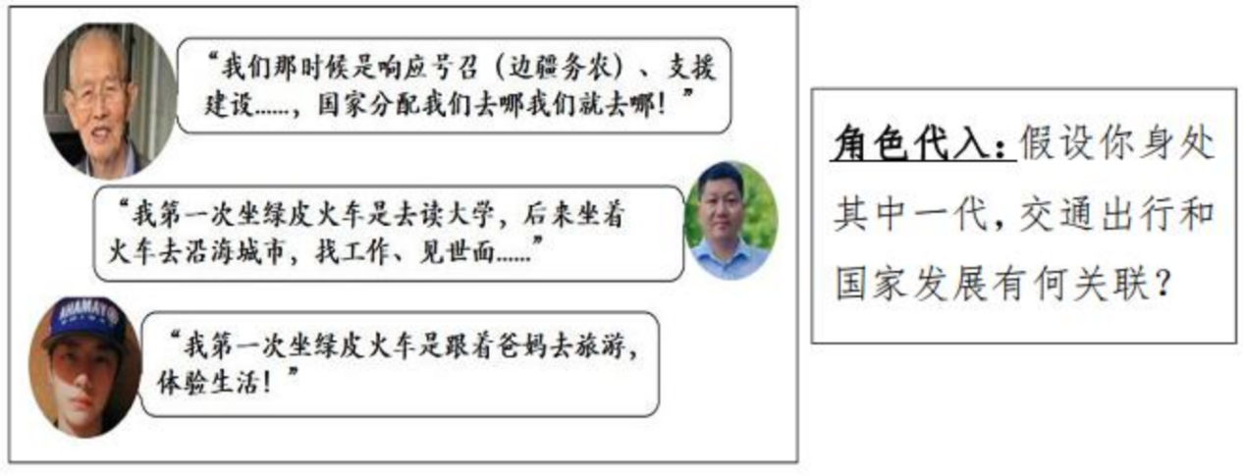
【小结】三代人的出行轨迹恰如一条“进步与发展的轨迹”祖辈以“集体/国家需求”为先;父辈兼顾“家庭责任”与“个人发展”，在时代浪潮中寻找平衡;到学生们这一辈，则以“个人成长”为核心，追求“体验文化、开拓视野”。可见，每一代人的脚步，始终都跟着国家发展的节奏前行。通过此前的问卷分析与圆桌讨论，班会达成了核心共识:绿皮火车的存在，见证着国家发展与人民生活的变迁脉络。因此，读懂出行背后的家国故事，才能与国家发展同频共振(张贴板书)。
设计意图:此环节以学生问卷调查和小组探讨的方式，引导学生从出行方式的变迁中感知国家发展的脉动，理解个人命运与时代进程的深刻联结。顺利过渡到班会课的活动环节，为后续深入探讨绿皮火车的精神价值奠定情感基础，紧扣班会主题。
【第二站:车厢载情】绿皮车厢 承载精神温度
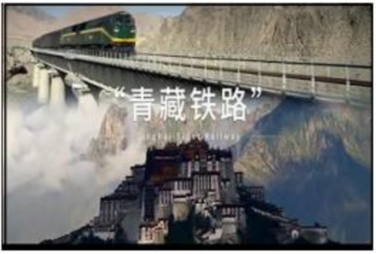
活动一:感悟精神厚植爱国情怀
数字丰碑:观看视频《青藏铁路》，视频中提到“这是一项不可思议的工程”，思考到底“不可思议”在哪?
学生可能会从以下几方面回答:冻土问题、高寒缺氧、生态脆弱、地形复杂和气候恶劣等挑战。
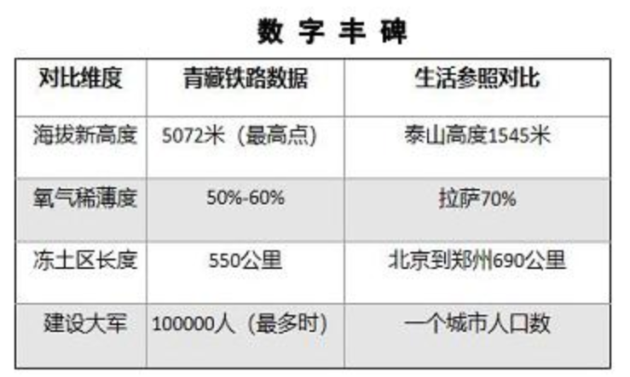
【过渡】通过展示视频
里极具震撼力的数据，同时邀请教室中靠近中国地图(3D 立体凹凸版)的学生触摸青藏铁路沿线主要路段模型,对比其他地区的地貌特征并分享直观感受。随后，引导学生联系地理学科相关知识点，自主预判青藏铁路修建过程中可能面临的工程难度，深化对国家基建挑战的认知。
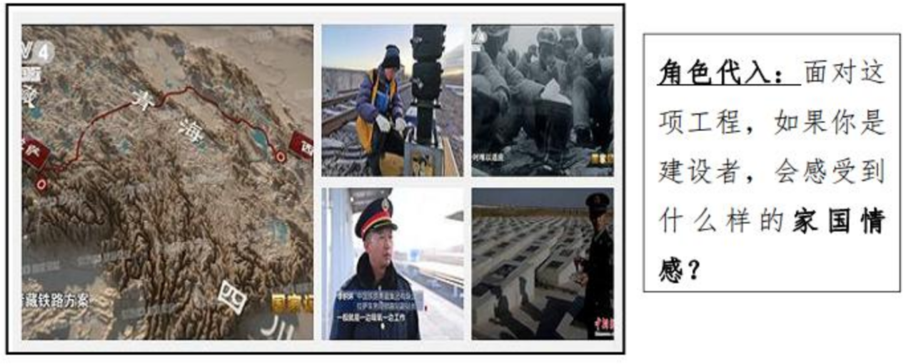
【小结】建设者们以智慧与汗水打破技术壁垒，凭“啃硬骨头”的韧劲彰显中国实力。班会中，学生们通过代入“我是建设者”的角色，深切感受这一攻坚克难的过程--这正是“青藏铁路精神”在实干中的生动落地。班会强调，爱国并非空谈，而是面对国家发展中的 “硬骨头” 时，敢于冲锋、善于突破的行动力。
活动二:体验公益 感受大国温度
观点碰撞:介绍另一条线路--5633次公益慢火车(普雄攀枝花)线路图。了解公益慢火车政策背景，鼓励学生透过图片归类此条线路集中出行人群，再深度思考出行原因，体会绿皮火车传递的角色作用和精神内核。
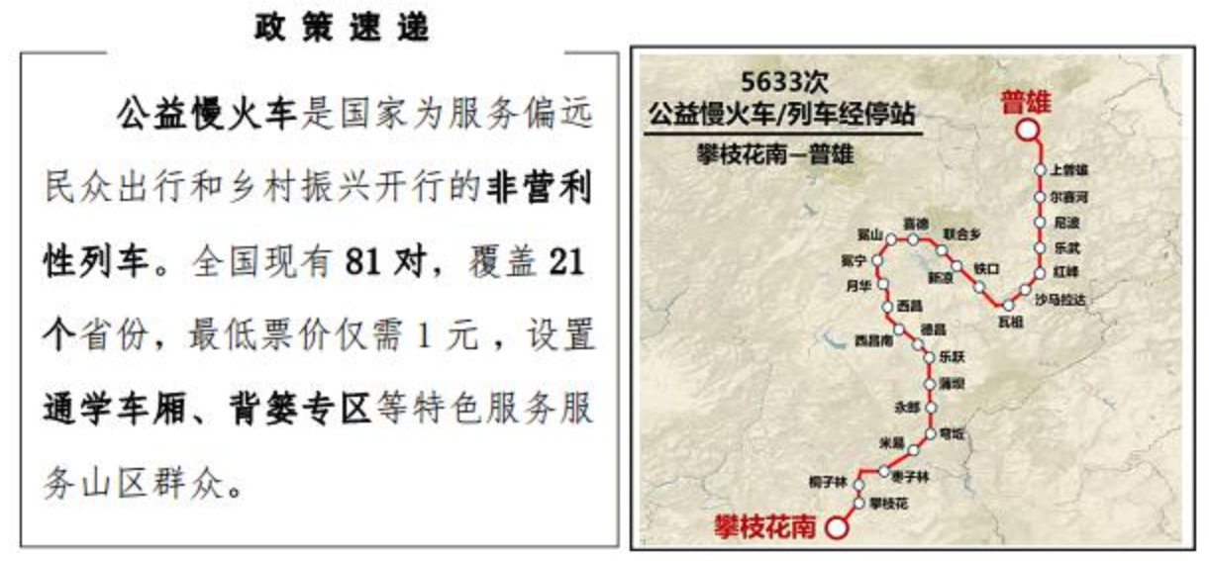
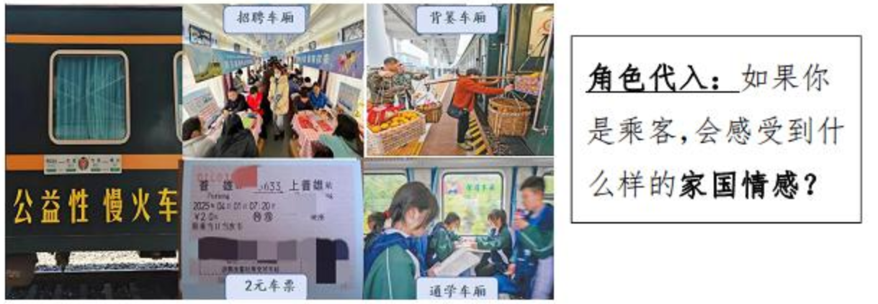
巧设问题链:根据图片信息，采访学生，层层追问，理性思辨，自主探究，形成思维闭环。
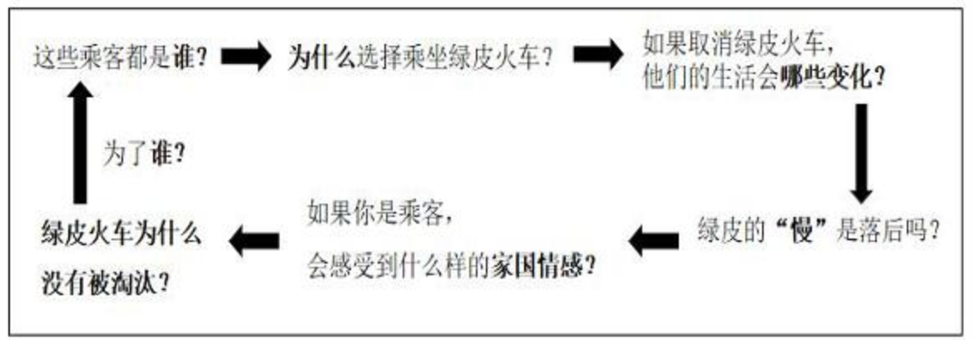
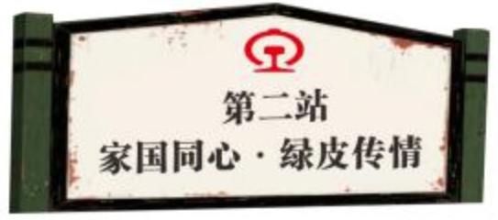
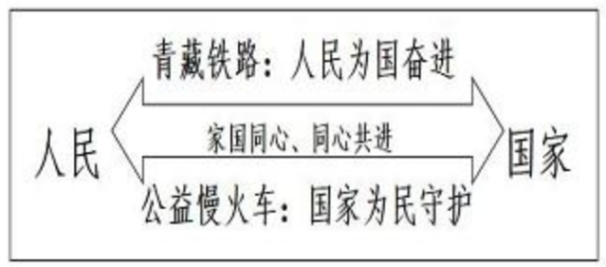
【小结】班会明确，绿皮火车的“慢”并非落后，而是“大国温度”的具象体现。班会中呈现的两条铁路线路，更像是国家发展的生动缩影:从青藏铁路承载的“人民为国奋进”，到公益慢火车彰显的“国家为民守护”，学生们能清晰感知“民为国、国为民”的深厚情感联结。绿皮传情，让学生们看到“家国同心、同心共进”的最佳模样。对于此前留言板上提出的问题，在班会活动引导下，学生们心中已逐步明晰答案(张贴板书)。
设计意图:此环节引导学生代入“我是建筑者”的角色，上升到爱国价值探讨;又代入“我是乘客”的角色，引导学生自主总结出“个人与国家”的关系，将“情”升华为一种价值观的认同，层层推进中彰显“为国担当、为民守护”的使命，让“国家守护每一个群体”的情感扎根心中，自然产生坚定的信念，与活动目标双向呼应。
【第三站:车轮锻志】绿皮车轮 驱动命运奋进
活动一:榜样引领赓续红色血脉
榜样引领:观看青藏铁路首席冻土科学家张鲁新先生事迹采访，联系自身，如何理解他说的“一生，一件事!”讨论他是如何用实际行动践行这句话。
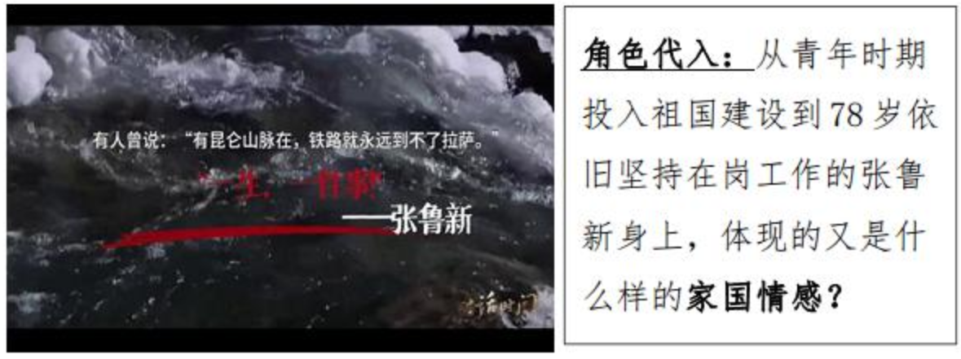
【小结】青藏铁路冻土研究领域的科研工作者，数十年专注于冻土研究，为青藏铁路建设攻克关键技术难题，依靠的正是专业坚守、奉献精神与责任担当。学生从这位科研工作者的事迹中学习到:个人与国家同命运、共呼吸的家国情怀，体悟“为国担当”的使命自觉，进而理解“将个人奋斗融入国家发展大局”的深刻内涵。
活动二:思辨燃情 锚定爱国坐标
思辨燃情:以张鲁新先生的观点为切入点，学生自主分成三组:正方组、反方组、观察组。学生自主选择组队，整合材料推选代表，5分钟小组准备后进行1分钟观点陈述，2分钟双方自由辩论，观察组的同学根据《评价量表》参与观察，认真记录主持辩论、总结陈词。
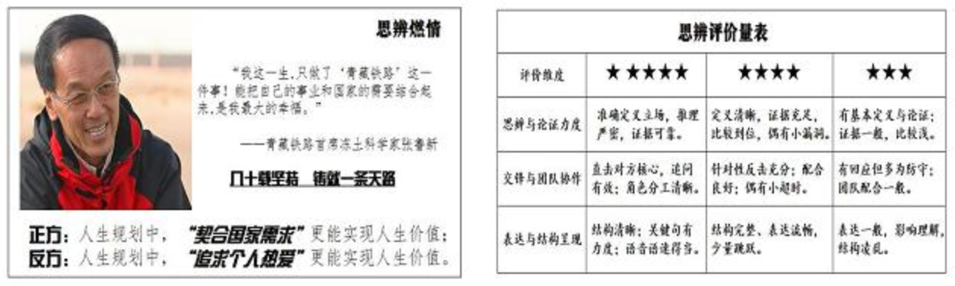
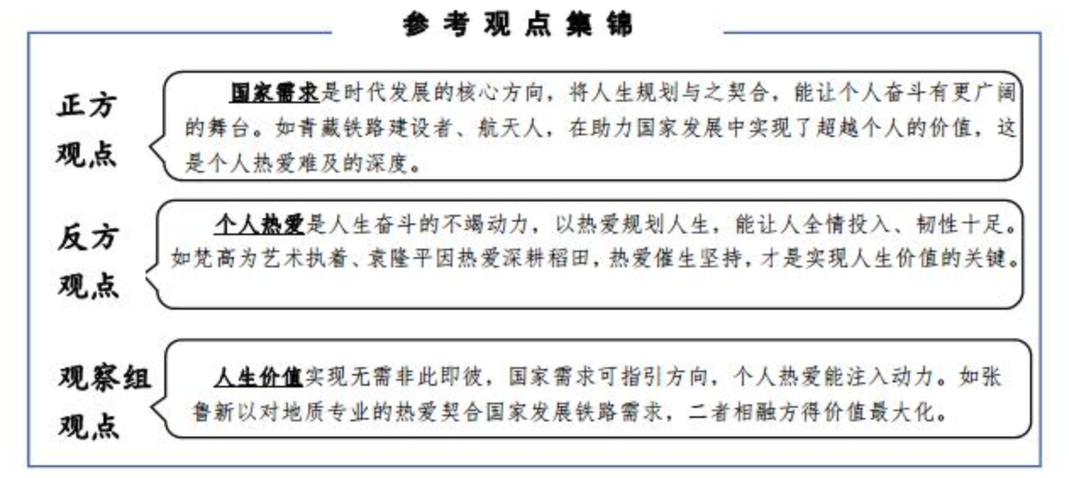
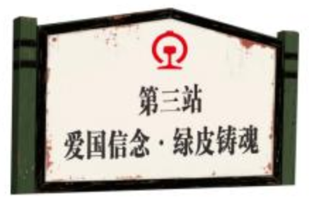
【小结】国家需求与个人热爱的关系，更像“车轨与车轮”-唯有车轮顺着车轨前行，火车才能跑得稳、行得远。引导学生明确:人生规划无需纠结“选择国家还是选择自己”，而应思考“如何让个人热爱为国家发展贡献力量”，进而坚定内心的爱国信念(张贴板书)。
设计意图:此环节从“精神传承”上升到“自身规划”，将榜样精神转化为成长动力，搭建“现实案例”与“未来选择”的桥梁，进而坚定对“爱国需立足实际、融入选择”的认知，实现“以辩促思、以思促行”的教育效果，落脚到当代青年如何在人生规划中找到小我与大我的结合点。
【第四站:鸣笛致远】绿皮鸣笛 引领未来践行
活动一:青春专列绘制爱国蓝图
青春提案:习近平总书记号召补绘美丽中国，张鲁新用专业技术“补绘添笔”青藏铁路,还有很多人为国家建设“添砖加瓦”这趟青春专列，正等待着青年一代接过'接力画笔’!
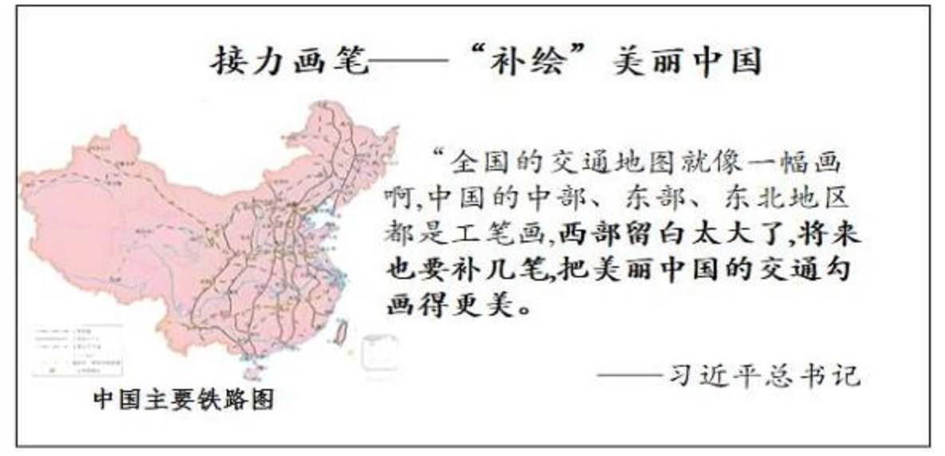
青春专列小组从“家园同心站”“校园互助站”“社会共建站”三站中任选一个站点，从家园出发、经校园成长、向社会前行，肩负责任，赴家国之约。提案规划成长轨道微活动，书写《我的青春专列行动卡》，落实具体行动。
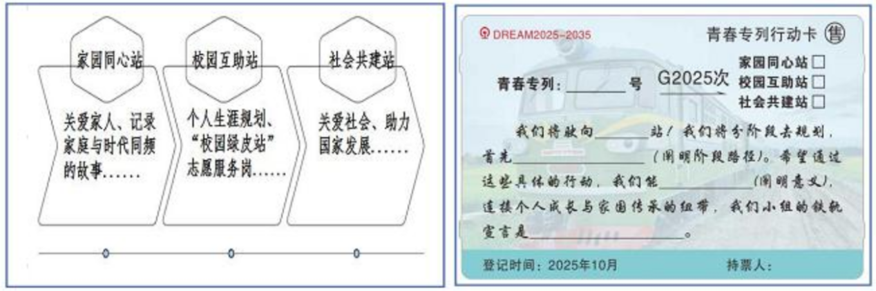
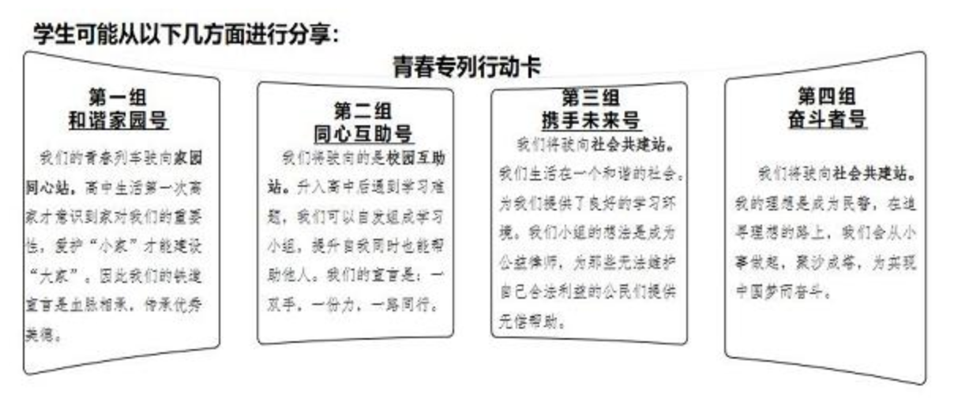
【小结】家是最小国，国是千万家。将爱国的信念转化为关爱身边人、规划个人发展、建设温暖集体的实际行动，并进一步延伸至服务社会，将无数个体的微小力量汇聚起来，便是推动国家发展的磅礴动力。
活动二: 青春轨道 共铺强国画卷
轨道宣言(模拟车站广播):“开往2035年的G2025次青春专列即将启程......
2035 年是国家基本实现社会主义现代化的重要年份，今日青年那时将成为国家发展的中坚力量。鼓励学生积极响应国家号召，将青春列车即将驶向祖国大地，以青春为笔，奔向祖国需要的地方,“补绘”强国画卷。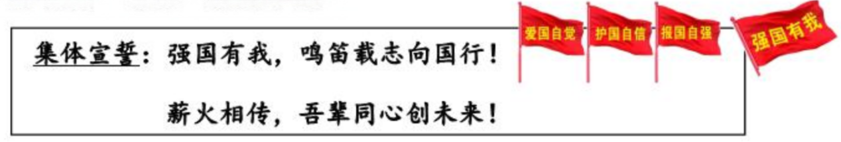
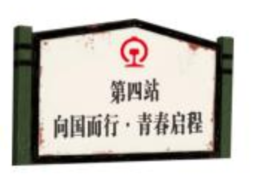
【小结】班会最终以“强国有我”的信念为纲，寄语同学们在认知家国、共情家国中，涵养“爱国自觉”坚定“护国自信”、践行“报国自强”，以十年磨剑之力，赴2035 之约，让青春的轨迹与民族复兴的征程同频共振(张贴板书)!
设计意图:此环节旨在引导高一学生自主探索多维爱国路径和方式，用集体的力量践行目标，将个人成长与国家发展紧密相连，响应国家号召以实际行动践行爱国主义。最后，在集体铿锵有力的誓言中班会课渐入尾声，让爱国精神在心中绽放，情感升华到最高点，此时无声胜有声。
板书设计:
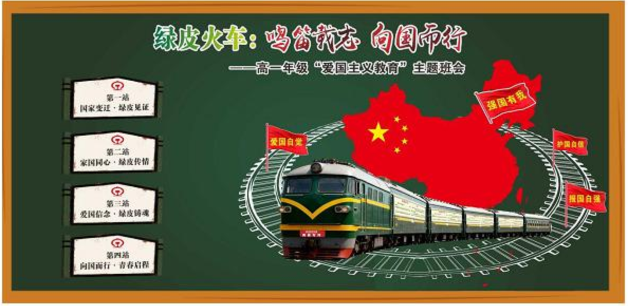
活动延伸:
1.“三代出行记忆”公众号展播
整理问卷中具有时代印记的故事，以“文字+老照片+学生手绘”等创新形式，在校园公众号或宣传栏开设专栏，让更多同学感受交通迭代中的家国温度。
2.“校园绿皮站”志愿服务岗
发起为期 21天的实践挑战，学生可选择“校园互助”，(帮同学讲解难题、整理共享图书角)、“社区温暖”(教老人使用智能手机、协助社区整理旧物)等方式，每日在班级群上传1张行动照片+1句感悟，争当“最美践行者”，汇编行动故事。
3.高校“绿皮+”主题社团共建
整合高校资源，联动高校公益社团(如支教团、乡村振兴协会)，指导高中生开展“社会实践”“微公益创新大赛”，形成双向赋能的精神传承链条。
班会反思:
本节班会从“学生困惑”实际需求出发，始终紧扣“个人成长轨迹与国家发展轨道同频共振”的核心立意。学生接受程度高，积极参与问卷讨论、小组互动等活动:课堂上思维碰撞激烈，例如:辩论国家需求与个人热爱的关系、分享小组青春列车成长规划，高效完成了课前预设设计。以下从认知、情感、行动三个核心维度，复盘班会成效与深化方向:
1.认知重塑:在新时代坐标中重识精神价值
班会前，部分学生对“绿皮火车”的认知停留在“速度慢、设施旧”的刻板印象，为打破这一认知偏差，班会设计了“光影寻迹 解码绿皮迭代”与“圆桌共议 淬炼奋斗精神”两个活动:了解绿皮火车的发展史犹如一部国家发展史;“慢”虽客观存在但不是停滞，而是国家发展的积淀，是人民爱国的体现，是大国守护的温情。通过班会活动，让学生学会在“快节奏”时代中，辩证看待“慢”的精神价值。绿皮火车所承载的“慢”精神，正是新时代所缺失而又极为珍贵的，它提醒着年轻一代在追求个人梦想与国家发展的道路上，不忘初心。
2.情感升华:在历史纵深里厚植家国情怀
通过对“青藏铁路”和“公益慢火车”的深度了解，体会“个人付出与国家守护”的双向奔赴，学习冻土专家张鲁新的“国家发展与个人行动”的联结精神，让学生的情感“敬佩榜样”升华为“认同'与国家同频’的价值”，使爱国主义教育真正落地生根，学生明白--“爱国”不是抽象的情感，而是“国家有需时,个人敢担当”的具体行动。
3.行动指引:在知行合一中践行青春使命
班会的最终目标，是让学生将认知与情感转化为具体行动。班会以设计“我的青春专列行动卡”形成闭环育人链，鼓励学生将爱国情怀内化于心、外化于行，为实现中华民族伟大复兴的中国梦贡献力量。
但反思来看，行动指引仍有可深化之处:部分学生的行动蓝图聚焦“长远目标”，却忽略“当下小事”的落地性。后续可通过“研学实践+日常打卡”强化知行合一，将个人的成长融入国家发展的洪流之中，让班会精神真正融入学生的青春成长轨迹。

